## false、0、空字符串、null和undefined

#### 类型检测

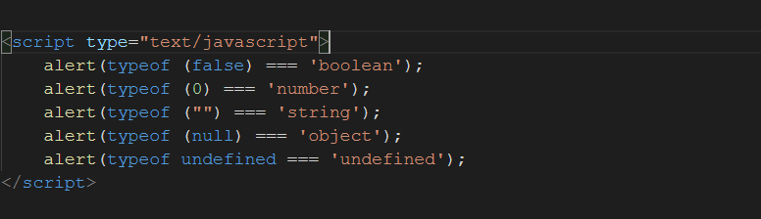

false是布尔类型对象，

0是数字类型对象，

空字符串是字符串类型对象，

null是object对象，

undefined类型还是undefined。

弹出的对话框应该显示的都是true。

#### 互等性

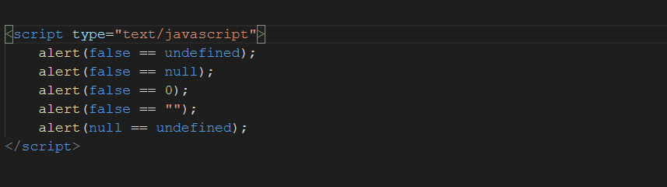

当你用==操作符将false对象和其他对象进行比较的时候，你会发现，

只有0和空字符串等于false；

undefined和null对象并不等于false对象，

而null和undefined是相等的

#### 字符串表示

我们可以把0、空字符串和false归为一类，称为“假值”；

把null和undefined归为一类，称为“空值”。

假值还算一个有效的对象，因此可以对其使用toString等类型相关的方法，而空值则不行

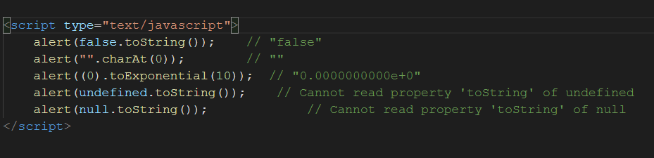

#### 假值和空值作为if条件分支

假值和空值有一个共性，那就是在作为if的条件分支时，均被视为false；应用“!”操作之后得到的均为true。

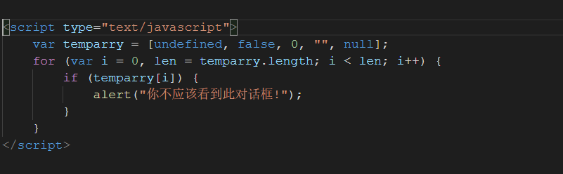

这是因为，这几个对象均被视为各自类型中的无效值或空值。因此if分支中这些对象均被视为false对待。

#### null和undefined的区别

这是两个特殊对象，undefined表示无效对象，null表示空对象

如果变量显式或者隐式（由Javascript引擎进行赋值）地赋值

如果被赋予了undefined，那么代表了此变量未被定义

如果被赋予null值，则代表此变量被初始化为空值。

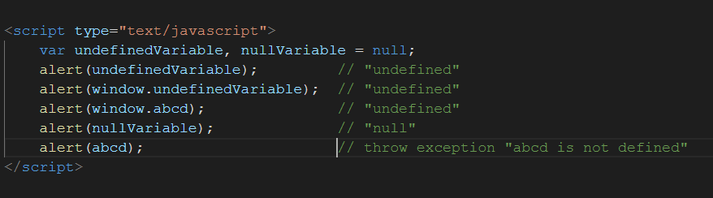

变量如果声明了但是没有初始化，那么Javascript引擎会将此变量自动指向undefined对象。

注：

我们在上面引用window.abcd时，弹出的是undefined；而直接引用abcd变量时，却抛出了一个异常。

这是由于Javascript引擎对于没有显式指定对象链的变量，会尝试从最近的作用域开始查找变量，

查找失败，则退到父级作用链进行查找。如果均查找失败，则抛出“变量未定义”的异常。

##### ||和&&

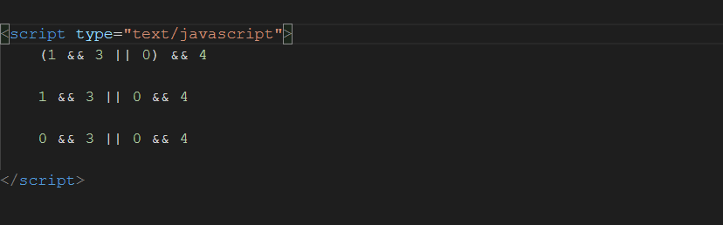

&&优先级大于||

